Футболистки «Чертанова» провели сборы в Крымске
17.06.2021
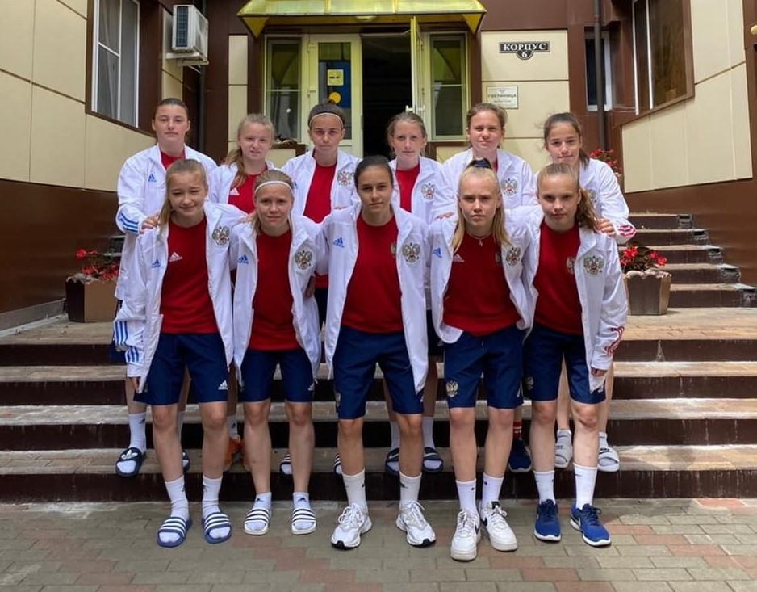
Футболистки «Чертанова» провели сборы в Крымске. Фото: страница ЖФК «Чертанова» в социальных сетях
В составе юниорской и молодежной сборных России 17 воспитанниц академии «Чертаново» с 7 по 15 июня провели спортивные встречи в Крымске.
В Краснодарском крае футболистки играли под руководством тренера Валентина Гаввы.
В юниорской сборной U-17 работали: Диана Захарова, Алина Шишкова, Варвара Дудорова, Арина Таранченко, Екатерина Чугунова, Мария Барвинок, Дарья Головина, Татьяна Данилочкина, Ирина Дричева, Полина Семина и Яна Свистунова.
Девушки готовятся к первому отборочному раунду Чемпионата Европы-2022. Уже в октябре этого года они встретятся на поле с командами Англии, Польши и Бельгии.
Другая, молодежная сборная в возрастной категории не старше 19 лет также готовятся к отборочным в Европе. Команда сыграет с Бельгией, Германией и Словенией.
На сборе в Крымске участвовали футболистки: Елизавета Семенова, Анастасия Олегина, Дарья Новик, Алана Чочиева, Олеся Березанская и Алина Шкалова. Последнюю девушку в ходе тренировок перевели в российскую молодежку.
Узнать подробнее можно на странице ЖФК «Чертаново» в социальных сетях.

Адрес страницы: http://chertanovocentr.mos.ru/presscenter/news/detail/10039440.html
Управа района Чертаново Центральное города Москвы

